Semaine du 7/02/22 4E

1. DS Sur la vitesse

2. Activité 1 p 108 109
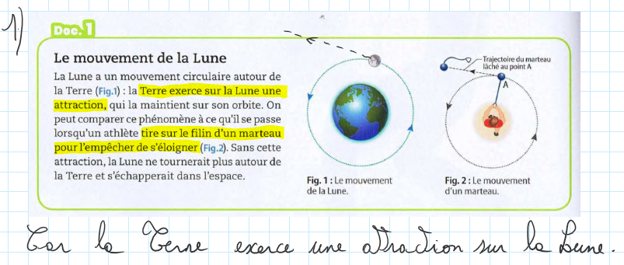
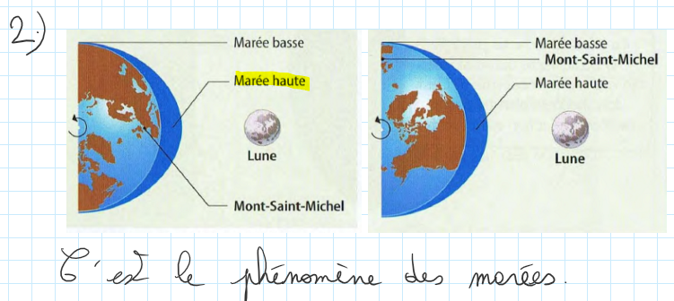
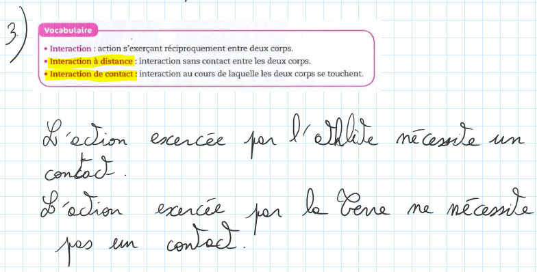
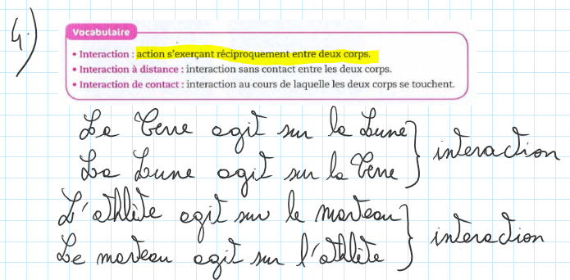
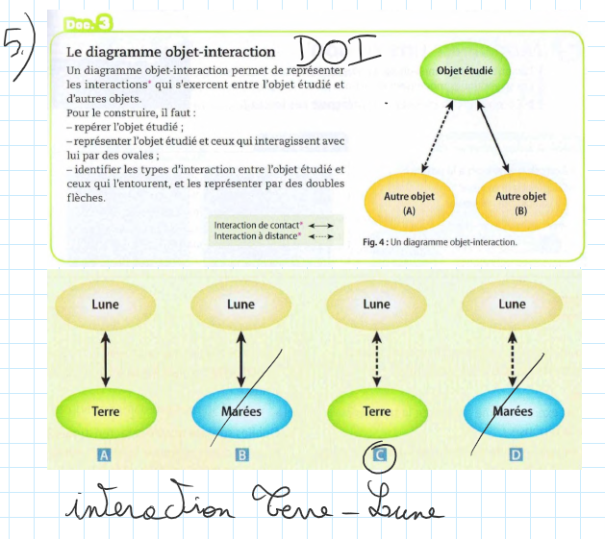
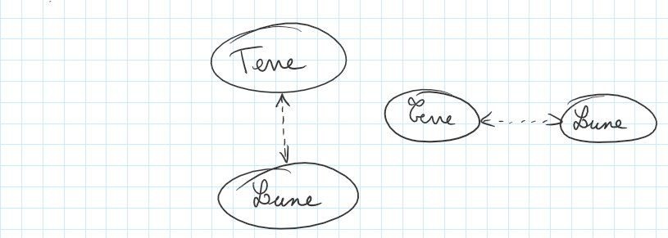

3. Leçon sur les actions mécaniques
:4eme:2022-02-03actionsmecaniques-leconeleves.pdf

Chapitre VII : Interactions et forces

I. Actions mécaniques

1. Qu'est-ce qu'une action mécanique ?
Une action mécanique exercée sur un objet peut :
- modifier le mouvement d'un objet (vitesse, trajectoire)
- le déformer.

2. Deux types d'action mécanique
Action mécanique :
- de contact : Il faut un contact entre l'objet qui exerce l'action (l'acteur) et celui qui la subit (le receveur)
- à distance : Il ne faut pas forcément de contact entre l'objet qui exerce l'action et celui qui la subit : la Terre nous attire, un aimant attire un clou, il peut repousser un autre aimant, une règle en plastique que l'on frotte attire un filet d'eau.
Ces deux types d'action peuvent être :
- Localisées : l'action s'exerce sur un point de l'objet
- Réparties : l'action s'exerce en plusieurs points, une surface ou un volume
Quand un objet A agit sur un objet B, simultanément l’objet B agit sur l’objet A : on dit que A et B sont en interaction.
L’action de A sur B est notée A/B et l’action de B sur A est notée B/A.

3. Diagramme objet interaction
Un objet peut être soumis à plusieurs actions mécaniques.
Pour établir un bilan de toutes les actions mécaniques qui s’exercent sur l’objet, on utilise un diagramme objet-interactions :
- L’objet concerné par l’étude (objet 1) est placé au centre du diagramme.
- Les objets 2 et 3 ainsi que la Terre sont en interaction avec l’objet 1.
- Les interactions de contact sont représentées par des flèches en trait plein alors que les interactions à distance sont représentées en pointillé.

4. A faire pour la prochaine fois
Activité 2 p 110

